NO PRODI? NO PARTY!

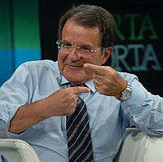

venerdì 14 ottobre alle ore 18,30
al bar dei Portici del Comune – Piazza del Comune, 10 - Cremona

i cittadini si incontrano in un brindisi beneaugurante per Romano Prodi e per l'Italia.

NO PRODI? NO PARTY!

Con l’augurio che
domenica 16 ottobre, tante italiane e tanti italiani decidano di partecipare alla Primaria 2005.

Con la certezza che
Romano Prodi sarà il candidato Premier dell’Unione .

NO PRODI? NO PARTY!
é un’iniziative dal basso del

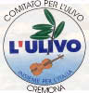

aderente alla Rete nazionale dei Cittadini per l’Ulivo
www.cittadiniperlulivo.com

***

Nelle piazze principali delle loro città,
brinderanno idealmente con noi anche gli amici di:

Acri (Cs), Barletta, Bologna, Camogli (Ge), Casalbordino (Ch), Finale Ligure (Sv),
Francavilla al mare (Ch), Genzano (Roma), Livorno, Melfi (Pz),
Napoli, Porto Torres (Ss), Recco (Ge), Torino, Vicenza.

